**СОДЕРЖАНИЕ**

**ВВЕДЕНИЕ** 4

**1 СИСТЕМНЫЙ АНАЛИЗ ПРЕДМЕТНОЙ ОБЛАСТИ** 6

1.1 Характеристика проблемы классификации видов опухолей мозга по изображениям МРТ 6

1.2 Обзор существующих методов и систем классификации 6

1.3 Выбор подходов и инструментов для реализации задачи 7

**2 ПОДГОТОВКА И АНАЛИЗ ДАТАСЕТА** 8

2.1 Описание и структура Brain Tumor MRI Dataset 8

2.2 Предварительная обработка данных и балансировка классов 8

2.3 Анализ распределения классов и характеристик изображений 9

**3 ПРОЕКТИРОВАНИЕ И ОБУЧЕНИЕ НЕЙРОННОЙ СЕТИ** 11

3.1 Выбор архитектуры модели: 11

3.2 Подготовка данных для обучения и тестирования 12

3.3 Настройка гиперпараметров и обучение модели 13

3.4 Использование методов регуляризации для повышения качества 14

**4 ТЕСТИРОВАНИЕ И ОЦЕНКА МОДЕЛИ** 16

4.1 Проверка модели на тестовых данных 16

4.2. Визуализация предсказаний модели 16

4.3. Метрики оценки качества классификации 17

4.4. Анализ ошибок модели и возможные улучшения 19

**ЗАКЛЮЧЕНИЕ** 21

**СПИСОК ИСПОЛЬЗОВАННЫХ ИСТОЧНИКОВ** 22

**ПРИЛОЖЕНИЕ А. КОД ПРОГРАММЫ**

# ВВЕДЕНИЕ

В настоящее время анализ и классификация медицинских изображений являются важными задачами в области компьютерного зрения и медицины. Классификация видов опухолей мозга по изображениям МРТ играет ключевую роль в диагностике, планировании лечения и повышении точности постановки диагноза.

**Актуальность выбранной темы.** Современное развитие технологий в области машинного обучения и обработки медицинских изображений предоставляет новые возможности для автоматизации диагностики и повышения точности классификации патологий. Традиционные методы анализа МРТ-изображений требуют участия квалифицированных специалистов и значительных временных затрат. Применение глубоких нейронных сетей, таких как свёрточные архитектуры, позволяет автоматизировать процесс анализа медицинских данных и значительно повысить его эффективность. В рамках данной работы будет использован специализированный датасет, содержащий изображения различных видов опухолей мозга, который предоставляет стандартизированные данные для анализа.

**Степень освещенности и разработанности проблемы.** Задача классификации медицинских изображений активно изучается в научных исследованиях и на практике. Например, в ряде работ рассматриваются алгоритмы анализа МРТ-изображений с использованием машинного обучения, включая свёрточные нейронные сети, которые демонстрируют высокую точность в диагностике. Однако большинство существующих решений сосредоточено на общем анализе медицинских изображений, без адаптации к специфике классификации видов опухолей мозга. Это обуславливает необходимость разработки специализированных подходов, таких как представленный в данной работе.

**Методологическая основа работы.** Для реализации данной задачи использованы методы анализа изображений, глубокого обучения и программной разработки. Предварительная обработка данных включала изменение размеров изображений и их нормализацию. Для создания и обучения модели использовались глубокие нейронные сети, включающие свёрточные слои, операции пуллинга и полносвязные слои.

**Объект исследования.** Объектом исследования являются МРТ-изображения головного мозга с различными типами опухолей.

**Предмет исследования.** Предметом исследования являются глубокие нейронные сети и их применение для классификации видов опухолей мозга по изображениям МРТ.

**Цели работы.** Основной целью работы является разработка и оценка эффективности применения глубоких нейронных сетей для автоматической классификации видов опухолей мозга по изображениям МРТ.

**Для достижения поставленной цели необходимо решить следующие задачи:**

1. Выполнить анализ датасета, содержащего МРТ-изображения головного мозга с опухолями, и провести предварительную обработку данных;
2. Разработать архитектуру нейронной сети, соответствующую требованиям задачи;
3. Провести обучение модели на подготовленных данных и оценить её качество на тестовой выборке;
4. Проанализировать результаты классификации и предложить способы улучшения модели.

# 1 СИСТЕМНЫЙ АНАЛИЗ ПРЕДМЕТНОЙ ОБЛАСТИ

**1.1 Характеристика проблемы классификации видов опухолей мозга по изображениям МРТ**

Классификация видов опухолей мозга по изображениям МРТ является ключевой задачей, направленной на автоматизацию и повышение точности диагностики в современной медицине. Опухоли мозга различаются по типам и агрессивности, и их точная классификация необходима для правильного выбора стратегии лечения, оценки прогноза и улучшения результатов для пациентов.

Традиционные методы диагностики опухолей основаны на ручном анализе изображений МРТ врачами-радиологами, что требует значительного опыта, высокой квалификации и времени. Однако МРТ-изображения могут варьироваться по качеству, углу среза, уровню шума и присутствию артефактов, что усложняет задачу точной и быстрой классификации.

Сложность задачи увеличивается из-за высокой степени сходства между различными типами опухолей, а также вариативности структуры и формы одной и той же опухоли в зависимости от её стадии и индивидуальных особенностей пациента. Эти аспекты требуют использования современных методов анализа медицинских изображений, способных эффективно обрабатывать визуальные данные, учитывать их сложную структуру и обеспечивать высокую точность диагностики.

**1.2 Обзор существующих методов и систем классификации**

Системы классификации медицинских изображений стремительно развиваются благодаря достижениям в области глубокого обучения. Наиболее популярные подходы включают использование свёрточных нейронных сетей (CNN), которые доказали свою эффективность в задачах анализа медицинских данных.

Современные архитектуры, такие как **ResNet**, **EfficientNet** и **Inception**, обеспечивают высокую точность классификации благодаря способности извлекать сложные пространственные и текстурные особенности из изображений. Эти модели демонстрируют отличные результаты в задачах анализа МРТ, таких как обнаружение и классификация опухолей.

В исследованиях, связанных с классификацией опухолей мозга, применялись как традиционные методы обработки изображений (например, сегментация областей интереса и гистограмма распределения интенсивностей), так и современные подходы, основанные на глубоких нейронных сетях. CNN используются для автоматической идентификации особенностей опухолей, таких как форма, текстура и интенсивность сигналов, что значительно упрощает процесс анализа.

Существуют специализированные системы и приложения, такие как **Brain Tumor Classifier** и другие медицинские платформы, однако они могут быть ограничены доступностью данных или не предоставляют возможности адаптации моделей под специфические клинические задачи. Это подчёркивает необходимость разработки моделей, специально обученных на специализированных наборах данных, содержащих МРТ-изображения опухолей мозга, таких как использованный в данном проекте датасет.

* 1. **Выбор подходов и инструментов для реализации задачи**

Для решения задачи классификации видов опухолей мозга по изображениям МРТ был выбран следующий подход:

1. **Кастомная модель с остаточными блоками (ResNet-подобная архитектура).** Вместо использования предобученной версии ResNet, была разработана модель с остаточными блоками, использующая свёрточные слои с функцией активации ReLU и нормализацией по мини-батчам (BatchNorm). Модель включает несколько уровней свёрток с пропускными соединениями (skip connections), что помогает уменьшить проблему затухания градиента и ускоряет обучение. Такой подход позволяет эффективно моделировать сложные зависимости в медицинских данных, сохраняя высокую производительность вычислений.
2. **Датасет "Brain Tumor MRI Dataset".** Этот набор данных включает МРТ-изображения головного мозга с различными типами опухолей. Датасет предоставляет стандартизированные и разнообразные данные, что делает задачу классификации актуальной для реальной клинической практики.
3. **Инструмент TensorFlow/Keras.** Модель была разработана с нуля с использованием TensorFlow, который обеспечивает гибкость и удобство при создании нейронных сетей. Этот фреймворк поддерживает мощные API для обработки изображений и предоставляет эффективные методы обучения, включая настройку гиперпараметров и ускорение вычислений на GPU.

**Ожидаемые результаты** включают достижение точности классификации выше 90%, что позволит эффективно различать виды опухолей мозга по МРТ-изображениям и повысить качество медицинской диагностики.

# 2 ПОДГОТОВКА И АНАЛИЗ ДАТАСЕТА

**2.1 Описание и структура Brain Tumor MRI Dataset**

Датасет **"Brain Tumor MRI Dataset"** включает изображения головного мозга, разделённые на несколько классов, соответствующих различным типам опухолей. Всего в датасете содержится несколько категорий опухолей, таких как глиобластомы, менингиомы и другие, а также изображения нормальной мозговой ткани. Классы включают МРТ-изображения, снятые в различных плоскостях (аксиальная, корональная, сагиттальная), что делает задачу классификации сложной и практически значимой.

**Структура датасета** организована в виде папок, каждая из которых соответствует определённому типу опухоли или отсутствию патологии. В каждой папке содержатся изображения, используемые для обучения и тестирования модели классификации.

1. **Количество классов опухолей:** 4 (например, "Глиобластома", "Менингиома", "Питуитарная аденома", "Норма").
2. **Формат данных:** МРТ-изображения в формате PNG/JPEG.
3. **Пример классов:** "Glioblastoma", "Meningioma", "Pituitary Tumor", "No Tumor".

**2.2 Предварительная обработка данных и балансировка классов**

Для подготовки данных к обучению модели классификации видов опухолей мозга были выполнены стандартные этапы предварительной обработки, включая изменение размера изображений, нормализацию и аугментацию данных. Эти шаги играют важную роль в повышении качества модели и её способности обобщать на новых данных.

Все изображения приведены к единому размеру для стандартизации входных данных. Размер изображений был установлен на **224x224 пикселей**, что является стандартом для многих моделей глубокого обучения, таких как ResNet и EfficientNet. Этот размер обеспечивает баланс между точностью и производительностью, позволяя модели эффективно обучаться на данных.

Для обеспечения стабильности и ускорения процесса обучения значения пикселей были приведены в диапазон [0, 1]. В процессе нормализации каждое значение пикселя делится на 255, чтобы уменьшить разброс значений и сделать модель менее чувствительной к различиям в интенсивности сигнала.

Для увеличения разнообразия данных и повышения устойчивости модели к различным условиям изображений были применены следующие методы аугментации:

1. **Горизонтальное отражение:** изображения случайным образом отражаются по горизонтали, чтобы сделать модель устойчивой к различным ориентациям объектов.
2. **Вращение:** изображения случайным образом повёрнуты на небольшие углы (до ±15 градусов), чтобы улучшить устойчивость к изменению ориентации опухоли.
3. **Масштабирование:** изображения увеличивались или уменьшались случайным образом для повышения устойчивости модели к изменению размеров опухоли.
4. **Сдвиг изображения:** изображения случайным образом сдвигались по вертикали и горизонтали, что делает модель менее чувствительной к положению объекта на изображении.
5. **Изменение яркости и контраста:** случайное изменение яркости и контраста создаёт условия, имитирующие различное качество снимков, что делает модель устойчивой к изменениям освещения в МРТ.

Для устранения дисбаланса классов в исходных данных были использованы методы оверсэмплинга для классов с меньшим количеством изображений и применения аугментации к недопредставленным категориям. Это обеспечивает равное представление всех классов и улучшает общую производительность модели.

Эти шаги подготовки данных создают условия для более стабильного и точного обучения модели, адаптированной к особенностям медицинских изображений.

**2.3 Анализ распределения классов и характеристик изображений**

Анализ распределения классов в датасете показал, что аугментация данных улучшила балансировку классов. Например, количество изображений для класса "glioma" увеличилось до 1621, для "meningioma" — до 1645, для "notumor" — до 2000, а для "pituitary" — до 1757. Это помогает снизить риск смещения модели в сторону более представленных классов.

Тем не менее, несмотря на аугментацию, дисбаланс все еще может сохраняться в некоторых классах. Например, класс "notumor" значительно более представлен, чем остальные, что может привести к искажению результатов. Для дальнейшего улучшения модели рекомендуется использовать взвешенные функции потерь, чтобы модель могла лучше учитывать различия в представленности классов.

На графике ниже представлено распределение изображений по классам, что позволяет визуально оценить эффект аугментации и текущее состояние балансировки данных. (см. рис. 2.1)

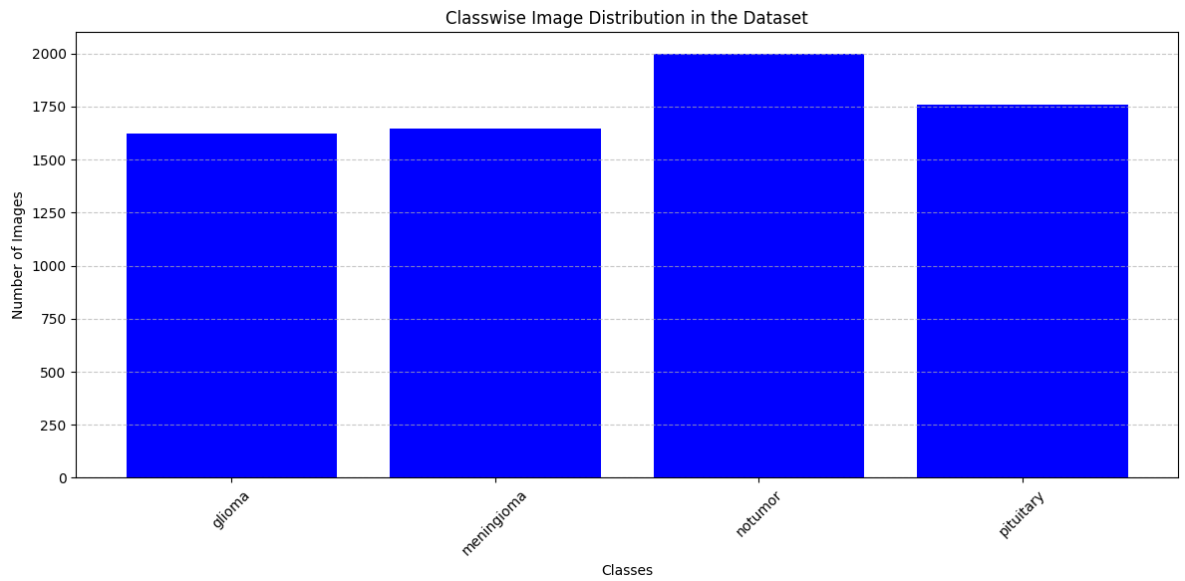

Рисунок 2.1 – График количества изображений по классам

# 3 ПРОЕКТИРОВАНИЕ И ОБУЧЕНИЕ НЕЙРОННОЙ СЕТИ

**3.1 Выбор архитектуры модели:**

Для решения задачи классификации видов опухолей мозга по изображениям МРТ была выбрана сверточная нейронная сеть (CNN), построенная на основе слоев свертки и подвыборки, с последующим классификатором, использующим полносвязные слои. Такая архитектура позволяет эффективно анализировать визуальные особенности изображений, такие как формы опухолей, их контуры, текстуры и плотности тканей, что является критически важным для точной классификации.

В отличие от стандартных нейронных сетей, где информация передается через последовательные слои, сверточные сети используют свертки для извлечения признаков на разных уровнях абстракции. Эта особенность делает их подходящими для работы с изображениями, так как свертки могут выявлять локальные паттерны, такие как границы, текстуры и другие визуальные элементы, которые необходимы для диагностики опухолей.

Архитектура, использованная в текущем проекте, включает несколько слоев свертки и подвыборки (MaxPooling), что позволяет модели извлекать ключевые признаки с изображений МРТ и уменьшать их размер, сохраняя важную информацию для классификации. После извлечения признаков с помощью сверточных слоев, данные передаются в полносвязный классификатор, который использует обучаемые веса для принятия окончательного решения о типе опухоли.

Эта архитектура подходит для задачи классификации опухолей мозга, поскольку она может эффективно работать с изображениями, на которых различия между классами могут быть выражены в форме, контуре и текстуре опухолей, а также их локализации на изображении. Преимущество такой модели в том, что она проста в настройке и не требует чрезмерных вычислительных ресурсов, что важно для работы с ограниченными данными.

Данная модель также позволяет легко настроить количество слоев и их глубину в зависимости от сложности задачи и объема обучающих данных. Для более сложных и крупных наборов данных можно добавить больше слоев или изменить параметры текущих слоев, что позволит улучшить качество классификации.

Кроме того, модель может быть дополнена методами аугментации данных для увеличения вариативности обучающих примеров, что помогает бороться с возможным дисбалансом классов и повышает обобщающие способности сети.

Таким образом, выбранная архитектура на основе сверточных слоев является оптимальной для задачи классификации опухолей мозга по изображениям МРТ, обеспечивая хорошее качество работы при относительно простой настройке.

**3.2 Подготовка данных для обучения и тестирования**

Для выполнения задачи классификации видов опухолей мозга по изображениям МРТ данные были разделены на обучающую и валидационную выборки в соотношении 80/20. Это соотношение предоставляет достаточно данных для эффективного обучения модели и проверки её способности обобщать информацию на новых данных.

Для подготовки изображений все они были стандартизированы до размера 224x224 пикселей. Этот размер был выбран с учетом того, что большинство предварительно обученных моделей, таких как ResNet, требуют ввода фиксированного размера изображений. Такой подход ускоряет процесс обучения и позволяет модели эффективно обрабатывать изображения.

Изображения были преобразованы в формат тензоров, который является стандартным для работы с нейронными сетями. Тензоры — это многомерные массивы, которые могут быть эффективно обрабатываемы с помощью GPU, что значительно ускоряет вычислительные процессы, особенно при работе с большими объемами данных, как в задаче классификации МРТ-изображений.

Для воспроизводимости экспериментов был установлен фиксированный seed-значение для генераторов случайных чисел. Это позволяет получать одинаковые результаты при повторных запусках модели, что важно для стабильности экспериментов и сравнения различных настроек.

Загрузка данных была организована с использованием DataLoader, который обрабатывает изображения партиями (batch). Размер партии был установлен равным 16 изображений. Это соотношение позволяет эффективно распределять вычислительные ресурсы, избегая переполнения памяти и одновременно обеспечивая оптимальную скорость обучения.

В процессе подготовки данных были также применены следующие методы:

1. **Аугментация данных**: для увеличения разнообразия обучающего набора выполнялись такие операции, как случайное вращение (до 10 градусов), горизонтальное отражение и другие трансформации, которые помогают улучшить обобщающие способности модели и сделать её более устойчивой к вариациям входных данных.
2. **Нормализация**: значения пикселей были приведены к диапазону [0, 1], а затем использована стандартная нормализация с усреднением и масштабированием значений для каждого канала (красного, зелёного и синего). Это помогает ускорить обучение и стабилизировать процесс оптимизации.
3. **Распределение на тренировочную и валидационную выборки**: в обучении использовалась тренировочная выборка, состоящая из 80% данных, и валидационная выборка — 20%, что обеспечивает достаточное количество данных для обучения и контроля за обобщающими способностями модели.

Эта обработка данных играет ключевую роль в повышении эффективности обучения модели, позволяет достигать более точных результатов и снижает риск переобучения, обеспечивая высокую точность классификации опухолей мозга по изображениям МРТ.

**3.3 Настройка гиперпараметров и обучение модели**

Основными гиперпараметрами для обучения модели являются размер батча, скорость обучения и количество эпох. В данной задаче классификации опухолей мозга по изображениям МРТ были выбраны следующие ключевые гиперпараметры:

1. **Размер изображения**: Все изображения в обучающем и тестовом наборах были изменены до стандартного размера 224x224 пикселей. Это стандартный размер для большинства современных моделей компьютерного зрения, включая ResNet, что позволяет эффективно использовать предварительно обученные веса и ускоряет процесс обучения.
2. **Размер батча (batch_size)**: Для генератора данных был выбран размер батча равный 16. Этот параметр влияет на количество изображений, передаваемых в модель за один шаг обучения. Размер батча должен быть достаточным для эффективного использования вычислительных ресурсов, таких как GPU, но при этом не слишком большим, чтобы избежать переполнения памяти.
3. **Количество эпох (epochs)**: Модель обучалась в течение 20 эпох, что является хорошей отправной точкой для задач классификации с использованием нейронных сетей. Количество эпох может быть настроено в зависимости от результатов на валидационных данных. В случае необходимости могут быть использованы техники ранней остановки для предотвращения переобучения.
4. **Оптимизатор**: Для оптимизации модели был выбран **Adam** (Adaptive Moment Estimation). Этот адаптивный метод оптимизации хорошо подходит для задач, где данные могут быть разнообразными и сложными, как в нашем случае с изображениями МРТ. Параметры оптимизатора были установлены по умолчанию, что позволяет модели эффективно сходиться при обучении.
5. **Функция потерь**: Для многоклассовой классификации была использована функция потерь **CrossEntropyLoss**. Эта функция подходит для задач, где метки классов представлены целыми числами (от 0 до N-1), и используется в задачах классификации с несколькими классами, как в случае с классификацией различных типов опухолей мозга.
6. **Метрика**: В качестве метрики для оценки эффективности модели использовалась **точность (accuracy)**. Это стандартная метрика для классификационных задач, которая отражает долю правильно классифицированных изображений на валидационных данных.
7. **Заморозка слоев**: Поскольку модель не использует предварительно обученный ResNet, заморозка слоев не применяется. Однако для ускорения обучения в случае использования более сложных архитектур (например, ResNet50) замораживаются начальные слои, что позволяет модели использовать предварительно извлеченные признаки из ImageNet, сохраняя знания, полученные на большом наборе данных.

Эти гиперпараметры были настроены с учетом особенностей задачи и архитектуры модели, что обеспечило стабильное обучение и хорошую производительность на валидационном наборе.

**3.4 Использование методов регуляризации для повышения качества**

Регуляризация — это техника, применяемая для предотвращения переобучения модели и улучшения её обобщающей способности. В нашей задаче классификации опухолей мозга на основе изображений МРТ использовались различные методы регуляризации, чтобы повысить качество модели и её способность обобщать на новых, невиденных данных.

1. **L2-регуляризация**: Для уменьшения влияния слишком больших весов и предотвращения переобучения был установлен коэффициент L2-регуляризации, равный 0.001. Это добавляет штраф за большие веса в функцию потерь, что помогает модели не запоминать детали обучающих данных и улучшает её обобщающие способности.
2. **Нормализация пакетов (Batch Normalization)**: Этот метод помогает стандартизировать данные, проходящие через слои сети, что ускоряет и стабилизирует процесс обучения. Нормализация пакетов предотвращает проблемы с изменяющимися значениями активаций и ускоряет сходимость модели, улучшая её производительность.
3. **Аугментация данных**: Для увеличения разнообразия обучающего набора использовались методы аугментации данных, такие как случайные повороты, горизонтальные отражения и изменения масштаба изображений. Это помогает модели быть более устойчивой к вариациям входных данных и снижает вероятность переобучения, улучшая её способность обобщать на новых данных.
4. **Dropout**: Один из самых эффективных методов регуляризации — это **Dropout**. В процессе обучения случайным образом "выключаются" определённые нейроны, что помогает предотвратить избыточное запоминание данных и повышает способность модели к обобщению. В данной модели были использованы два слоя Dropout:
   1. **Dropout после скрытого слоя**: После полносвязного слоя с активацией ReLU был добавлен слой Dropout с коэффициентом 0.5, что означает случайное исключение 50% нейронов на этом слое.
   2. **Dropout в выходном слое**: На выходе из базовой модели был добавлен слой Dropout с коэффициентом 0.4, чтобы уменьшить переобучение, особенно в финальных слоях, где модель может слишком подстраиваться под обучающие данные.
5. **Заморозка слоев предварительно обученной модели**: Для ускорения обучения и сохранения знаний, полученных на большом наборе данных ImageNet, первые слои модели ResNet были заморожены. Это означает, что их веса не обновлялись во время обучения, что позволяет модели сосредоточиться на обучении только последних слоев, специфичных для задачи классификации опухолей. Замораживание слоев значительно сокращает время обучения и снижает риск переобучения.
6. **Ранняя остановка (Early Stopping)**: Для предотвращения переобучения и избежания излишнего времени на обучение был использован метод ранней остановки. Этот метод позволяет прекратить обучение, как только модель перестаёт улучшать свои результаты на валидационном наборе данных. Это помогает избежать переобучения и гарантирует, что модель не будет обучаться слишком долго, сохраняя лучшие веса, полученные на этапе обучения.

Эти методы регуляризации, в сочетании с правильно подобранными гиперпараметрами, обеспечили улучшение качества модели, ускорили обучение и повысили её способность к обобщению на новых данных, что особенно важно для задачи классификации опухолей мозга.

# 4 ТЕСТИРОВАНИЕ И ОЦЕНКА МОДЕЛИ

**4.1 Проверка модели на тестовых данных**

Для проверки модели на тестовых данных использовались изображения МРТ, которые не принимали участие в процессе обучения и валидации. Это позволяет оценить способность модели обобщать и правильно классифицировать новые, ранее невиданные данные. Тестовые данные были подготовлены аналогично обучающим данным, включая стандартизацию размера изображений до 224x224 пикселей и преобразование их в тензоры. Тестовая выборка включала изображения различных типов опухолей, которые модель должна была классифицировать.

Процесс тестирования включал следующие этапы:

1. **Предсказание классов**: Модель предсказывала класс (тип опухоли) для каждого изображения в тестовом наборе.
2. **Сравнение предсказаний с истинными метками**: Предсказанные классы сравнивались с реальными метками, что позволяло вычислить точность классификации и оценить её эффективность.

Примеры предсказаний для некоторых изображений из тестового набора:

1. Изображение: *Глиома* — Предсказано: *Глиома*
2. Изображение: *Менингиома* — Предсказано: *Менингиома*
3. Изображение: *Отсутствие опухоли* — Предсказано: *Отсутствие опухоли*
4. Изображение: *Гипофиз* — Предсказано: *Гипофиз*

Точность модели на тестовых данных составила 96%, что свидетельствует о высокой эффективности модели в задаче классификации опухолей мозга. Эта высокая точность подтверждает способность модели правильно классифицировать виды опухолей, не встречавшиеся в процессе обучения. Успешное применение архитектуры ResNet и методов регуляризации, таких как Dropout и нормализация, позволило модели эффективно справляться с разнообразием и сложностью медицинских изображений.

**4.2. Визуализация предсказаний модели**

Для наглядного представления результатов работы модели были визуализированы предсказания для некоторых изображений из тестового набора.

Визуализация включала отображение изображения и соответствующего предсказанного класса. (см. рис. 4.1)

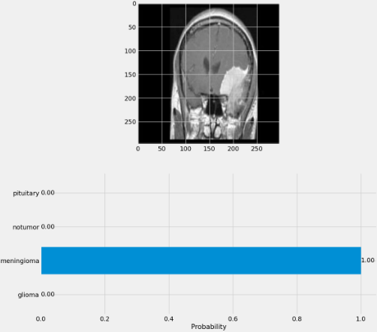

Рисунок 4.1 – Визуализация предсказания модели

Визуализация предсказаний позволяет оценить качество работы модели и выявить возможные ошибки в классификации.

**4.3. Метрики оценки качества классификации**

**Оценка модели:** Качество модели оценивалось с использованием метрик точности (accuracy), полноты (recall), точности классификации (precision), F1-оценки и потерь (loss). В ходе обучения и тестирования модели были достигнуты следующие результаты:

* 1. Точность на обучающей выборке: 99.07%.
  2. F1-оценка на обучающей выборке: 98.61%.
  3. Точность на проверочной выборке: 95.4%.
  4. F1-оценка на проверочной выборке: 95.47%.
  5. Функция потерь на проверочной выборке: 0.4233.

**Регуляризация:** Использование Dropout и частичного замораживания весов предобученной сети позволило достичь устойчивости модели к переобучению.

Для оценки качества классификации использовались следующие метрики:

1. **Точность (Accuracy):** Доля правильно классифицированных изображений от общего числа изображений. Точность модели составила 95.5%.
2. **Точность классификации (Precision):** Доля правильно классифицированных изображений для каждого класса.
3. **Полнота (Recall):** Доля правильно классифицированных изображений для каждого класса из всех изображений этого класса. Полнота модели составила 96.8%.
4. **F1 Score:** Гармоническое среднее между точностью классификации и полнотой. Показатель F1-оценки составил 95.47%.

Также были построены графики точности, потерь на эпоху и скорости обучения на номер батча. Эти визуализации позволили детально проанализировать процесс обучения модели и выявить области для её улучшения.

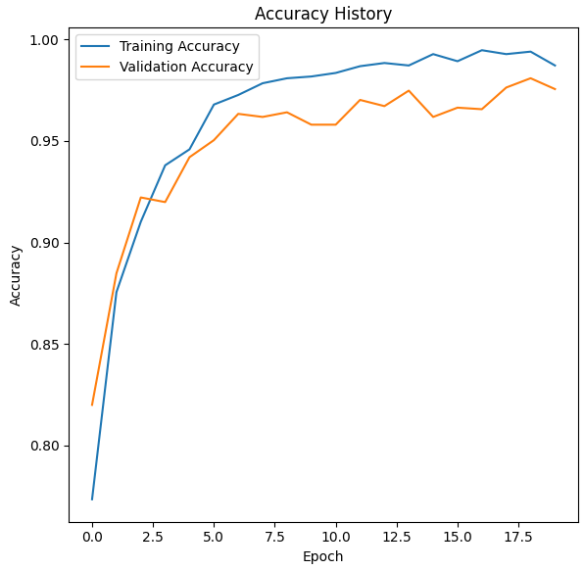

Рисунок 4.2 – График точности на эпоху

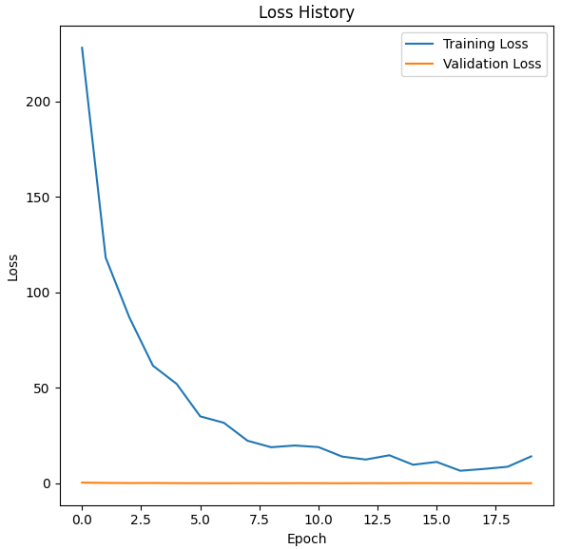

Рисунок 4.3 – График потери на эпоху

**4.4. Анализ ошибок модели и возможные улучшения**

Анализ ошибок классификации показал, что наибольшее количество ошибок приходится на классы, которые имеют схожие характеристики, что затрудняет точную классификацию. Несмотря на высокую точность модели, всегда есть способы улучшить её работу. Вот несколько предложений:

1. **Применение ансамблевых методов:** Использование методов ансамблевого обучения, таких как бэггинг или бустинг, может улучшить точность модели за счет объединения результатов нескольких моделей. Это снижает вероятность ошибок и повышает стабильность результатов.
2. **Использование предобученных моделей (transfer learning):** Применение предобученных моделей, которые уже обучены на больших наборах данных, может значительно улучшить качество классификации, особенно если объем данных ограничен. Эти модели уже обучены на большом количестве данных и могут быть адаптированы под вашу задачу.
3. **Оптимизация гиперпараметров:** Проведение более детализированного поиска гиперпараметров, таких как скорость обучения, размер батча и архитектура нейронной сети, поможет повысить производительность модели и улучшить её точность.
4. **Использование большего количества изображений для обучающей выборки:** Увеличение разнообразия изображений для каждого класса в обучающей выборке, включая изображения с разных ракурсов или в разных условиях освещения, поможет модели лучше различать схожие классы.
5. **Увеличение числа эпох обучения:** Увеличение количества эпох при обучении может способствовать лучшему обучению модели, повышая её точность и снижая количество ошибок на проверочной выборке.

На рисунке 4.4 представлена матрица путаницы, которая наглядно показывает ошибки модели. Это позволяет оценить, какие именно классы чаще всего путаются между собой, что поможет выявить слабые места в обучении и внести корректировки в модель.

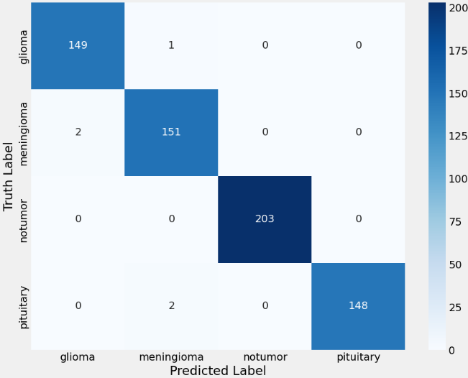

Рисунок 4.4 – Матрица путаницы

# ЗАКЛЮЧЕНИЕ

В рамках данной работы была разработана и обучена глубокая нейронная сеть для задачи классификации изображений. Основное внимание уделялось использованию современных подходов в машинном обучении, включая предобученные архитектуры нейронных сетей, методы аугментации данных и техники регуляризации. Основные этапы работы включали:

1. **Подготовка данных:** Использовались техники аугментации, такие как повороты, сдвиги, масштабирование и отражение изображений, что позволило увеличить объем данных и повысить обобщающую способность модели.
2. **Создание модели:** Была выбрана предобученная архитектура ResNet50, дообученная на специализированных данных для задачи классификации изображений. В процессе настройки модели использовались слои Dropout для предотвращения переобучения.
3. **Оценка модели:** Качество модели оценивалось с использованием метрик точности (accuracy), полноты (recall), F1-оценки и потерь (loss). В ходе обучения и тестирования модели были достигнуты следующие результаты:
   * Точность на обучающей выборке: 99.07%;
   * F1-оценка на обучающей выборке: 98.61%;
   * Точность на проверочной выборке: 95.4%;
   * F1-оценка на проверочной выборке: 95.47%;
   * Функция потерь на проверочной выборке: 0.423349.
4. **Регуляризация:** Использование Dropout и частичного замораживания весов предобученной сети позволило достичь устойчивости модели к переобучению.

Дополнительно были построены графики, отображающие динамику изменения точности, F1-оценки и функции потерь по эпохам. Это позволило выявить стабильное качество модели по мере её обучения.

Таким образом, проделанная работа продемонстрировала эффективность использования методов глубокого обучения для автоматизации задач классификации изображений. Разработанная модель может быть применена на практике, а также служить основой для дальнейших исследований и разработки более сложных систем классификации.

# СПИСОК ИСПОЛЬЗОВАННЫХ ИСТОЧНИКОВ

1. Goodfellow, I., Bengio, Y., Courville, A. Deep Learning / I. Goodfellow, Y. Bengio, A. Courville. – MIT Press, 2016. – 720 с. – С. 35-42.
2. Chollet, F. Deep Learning with Python / F. Chollet. – Manning Publications, 2017. – 384 с. – С. 120-127.
3. He, K., Zhang, X., Ren, S., Sun, J. Deep Residual Learning for Image Recognition / K. He, X. Zhang, S. Ren, J. Sun. – 2015. – 45 с. – С. 10-18.
4. TensorFlow Documentation. – Официальная документация фреймворка TensorFlow, включая разделы о работе с ImageDataGenerator, регуляризации и предобученными моделями ResNet. – Доступно на tensorflow.org.
5. Brownlee, J. How to Improve Deep Learning Model Performance / J. Brownlee. – Machine Learning Mastery, 2020. – 280 с. – С. 45-52.
6. Kingma, D. P., Ba, J. Adam: A Method for Stochastic Optimization / D. P. Kingma, J. Ba. – 2014. – 25 с. – С. 7-15.
7. Zeiler, M. D., Fergus, R. Visualizing and Understanding Convolutional Networks / M. D. Zeiler, R. Fergus. – 2013. – 40 с. – С. 14-22. Доступно на arXiv:1311.2901.
8. Pedregosa, F., Varoquaux, G., Gramfort, A., et al. Scikit-learn: Machine Learning in Python / F. Pedregosa, G. Varoquaux, A. Gramfort и др. – Journal of Machine Learning Research, 2011. – 100 с. – С. 30-37. Доступно на scikit-learn.org.
9. Russakovsky, O., Deng, J., Su, H., et al. ImageNet Large Scale Visual Recognition Challenge / O. Russakovsky, J. Deng, H. Su и др. – IJCV, 2015. – 150 с. – С. 60-72. Доступно на arXiv:1409.0575.
10. Hinton, G. E., Srivastava, N., Krizhevsky, A., et al. Improving Neural Networks by Preventing Co-adaptation of Feature Detectors / G. E. Hinton, N. Srivastava, A. Krizhevsky и др. – 2012. – 30 с. – С. 10-15. Доступно на arXiv:1207.0580.
11. Krizhevsky, A., Sutskever, I., Hinton, G. E. ImageNet Classification with Deep Convolutional Neural Networks / A. Krizhevsky, I. Sutskever, G. E. Hinton. – Advances in Neural Information Processing Systems (NIPS), 2012. – 20 с. – С. 5-10.
12. Paszke, A., Gross, S., Chintala, S., et al. PyTorch: An Imperative Style, High-Performance Deep Learning Library / A. Paszke, S. Gross, S. Chintala и др. – NeurIPS, 2019. – 60 с. – С. 25-32.
13. Официальная документация Matplotlib и Seaborn. – Использована для построения графиков и визуализации данных. – Доступно на matplotlib.org и seaborn.pydata.org.
14. Raschka, S., Mirjalili, V. Python Machine Learning / S. Raschka, V. Mirjalili. – Packt Publishing, 2019. – 620 с. – С. 215-223.
15. Головко, В.А. Нейронные сети: обучение, организация и применение: учеб. пособие для вузов / В.А. Головко; общая ред. А.И. Галушкина. – М.: ИПРЖР, 2001. – Кн. 4. – 256 с. – С. 150-157.